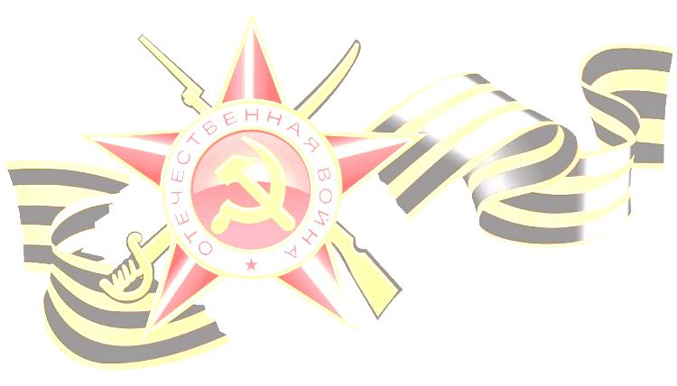КРОССВОРД «ТЕХНИКА, НАГРАДЫ И ГЕРОИ ВЕЛИКОЙ ПОБЕДЫ»
 |  |  |  | 3 |  |  |  |  |  |  |  |  |  | 9 |  |  | 11
 |  |  |  |  |  |  |  |  |  |  |  |  |  |  |  |  |  |  |  |  |  | 13
 |  |  |  |  |  |  |  |  |  |  |  |  |  |  |  |  |  |  |  |  |  |  |  |  | 15
 |  |  | 1 |  |  |  |  |  |  |  |  |  |  |  |  |  |  |  |  | 2
 |  | 1 |  |  | 4 |  |  |  |  |  | 8
 | 3 |  |  |  |  |  |  |  |  | 4
 |  |  |  |  |  |  |  | 6
 |  |  |  |  |  |  |  |  |  | 5
 |  |  |  |  | 6 |  |  |  |  |  |  |  |  |  |  |  |  |  |  |  | 7
 |  |  |  |  |  |  |  |  |  | 8
 |  | 2 |  |  |  |  |  |  |  |  |  |  |  |  |  |  |  |  |  | 12 |  |  | 14
 | 9 |  |  |  |  |  |  |  |  | 10
 |  |  |  |  |  | 5 |  |  |  |  |  |  |  |  | 10
 |  |  | 11
 |  |  |  |  |  |  |  |  |  | 7
 |  |  |  |  |  |  |  |  |  |  |  |  | 12
 |  |  |  |  |  |  |  |  |  |  |  |  |  | 13
 |  |  |  | 14
 |  |  |  |  | 15

Ответы на кроссворд «ТЕХНИКА, НАГРАДЫ И ГЕРОИ ВЕЛИКОЙ ПОБЕДЫ»
 |  |  |  | 3 |  |  |  |  |  |  |  |  |  | 9 |  |  | 11
 |  |  |  | Ч |  |  |  |  |  |  |  |  |  | К |  |  | Ж |  |  |  |  | 13
 |  |  |  | Е |  |  |  |  |  |  |  |  |  | О |  |  | У |  |  |  |  | В |  |  | 15
 |  |  | 1 | Л | А | Т | У | Н | Ь |  |  |  |  | Ш |  |  | К |  |  | 2 | М | А | Р | А | Т
 |  | 1 |  | Я |  | 4 |  |  |  |  | 8 |  |  | К |  |  | О |  |  |  |  | С |  |  | Р
 | 3 | П | О | Б | Е | Д | А |  |  | 4 | Н | А | Х | И | М | О | В | А |  |  |  | И |  |  | И
 |  | А |  | И |  | У |  |  |  |  | А |  |  | Н |  |  |  |  |  |  |  | Л
 |  | Н |  | Н |  | Б |  | 6 |  |  | Д |  |  |  |  |  |  |  |  |  |  | Е
 |  | Т |  | С |  | А |  | И |  | 5 | П | О | К | Р | Ы | Ш | К | И | Н |  |  | В
 |  | Е |  | К |  | С |  | С |  |  | О |  |  |  |  |  |  |  |  |  |  | С
 |  | Р |  |  | 6 | О | К | Т | Я | Б | Р | Ь | С | К | А | Я |  |  |  |  | 7 | К | В
 |  | А |  |  |  | В |  | Р |  |  | У |  |  |  |  |  |  |  |  |  |  | И
 |  |  |  |  |  |  |  | Е |  | 8 | Ч | Е | Р | Н | Я | Х | О | В | С | К | И | Й
 |  | 2 |  |  |  |  |  | Б |  |  | И |  |  |  |  |  |  |  |  | 12 |  |  | 14
 | 9 | М | И | С | С | У | Р | И |  | 10 | К | О | С | М | О | Д | Е | М | Ь | Я | Н | С | К | А | Я
 |  | А |  |  |  | 5 |  | Т |  |  |  |  |  |  | 10 |  |  |  |  | К |  |  | А
 |  | У | 11 | З | О | Р | Г | Е |  |  |  |  |  |  | П |  |  |  |  | О |  |  | Т
 |  | Т |  |  |  | О |  | Л |  | 7 |  |  |  |  | Л |  |  |  |  | В |  |  | Ю
 |  | Х |  |  |  | К |  | Ь |  | П |  |  | 12 | Г | А | С | Т | Е | Л | Л | О |  | Ш
 |  | А |  |  |  | О |  |  |  | У |  |  |  |  | Х |  |  |  |  | Е |  |  | А
 |  | У |  |  |  | С |  |  |  | Ш |  |  |  |  | О |  |  |  |  | В
 |  | З |  |  |  | О |  |  |  | К |  |  |  | 13 | Т | А | Н | К
 |  | Е |  | 14 | А | В | Р | О | Р | А |  |  |  |  | Н
 |  | Н |  |  |  | С |  |  |  |  |  |  |  |  | Ы
 |  |  |  |  | 15 | К | А | З | Е | Й |  |  |  |  | Й
 |  |  |  |  |  | И
 |  |  |  |  |  | Й

По горизонтали:
- Металл, из которого изготавливалась медаль «За победу над Германией в Великой Отечественной войне 1941-1945 гг».
- Линкор советского Балтийского флота, участвовал в Великой Отечественной войне во время обороны Ленинграда.
- Высший военный полководческий орден периода Великой Отечественной войны.
- Орден СССР учреждён 3 марта 1944 года, вручался офицерам ВМФ.
- Первый трижды Герой Советского Союза, полковник, командир истребительной авиационной дивизии.
- Герой Советского Союза гвардии сержант, механик-водитель, которая на собственные средства построила танк «Боевая Подруга».
- Тяжелый советский танк.
- Маршал СССР, дважды Герой Советского Союза самый молодой из всех командующих фронтами.
- Американский крейсер, на борту которого был подписан акт о безоговорочной капитуляции Японии.
- 18-летняя партизанка, ставшая первой из 87 женщин — Героев Советского Союза военных лет.
- Главная улица Затулинского жилмассива г. Новосибирска носит имя Героя Советского Союза.
- Первая улица в городе Новосибирске, названной в честь Героя Советского Союза.
- Боевая техника, хорошо известная своими гусеницами.
- Знаменитый краснознамённый крейсер, единственный в стране дважды орденоносный корабль.
- Пионер-герой, юный партизан-разведчик, Герой Советского Союза.

По вертикали:
- Звериное имя немецкого танка Т-V, применявшегося с 1943 года во 2-ой мировой войне.
- Фашистский концлагерь, где принял смерть генерал Д.М. Карбышев.
- Тыловой уральский город во время Великой Отечественной войны был более известен под именем «Танкоград».
- Художник, автор рисунка медали «Золотая звезда».
- Маршал Герой Советского Союза, 24 июня 1945 г. командовал Парадом Победы Советского Союза над Германией в Великой Отечественной войне 1941-1945 гг..
- Военный самолет.
- Военное орудие, которое стреляет ядрами.
- Первый из иностранных воинов, удостоенный звания Герой Советского Союза.
- Советский конструктор, создавший знаменитый танк Т-34.
- Именем какого Героя Советского Союза названа школа в городе Новосибирске, в которой он учился и одна из улиц Новосибирска.
- Маршал, четырежды Герой Советского Союза, получивший в послевоенные годы народное прозвище «Маршал Победы».
- Советский авиаконструктор, под руководством которого разработан советский самолёт-истребитель Як-1.
- Маршал Герой Советского Союза, руководивший военной операцией на дальнем востоке с августа 1945г.
- Неофициальное название бесствольных систем полевой реактивной артиллерии.
- Сколько человек за подвиги в годы Великой Отечественной войны удостоены звания Героя Советского Союза трижды.

